**Министерство образования и науки Российской Федерации**

**ФЕДЕРАЛЬНОЕ ГОСУДАРСТВЕННОЕ бюджетное образовательное учреждение высшего профессионального образования**

**«Санкт-Петербургский государственный электротехнический университет**

**“ЛЭТИ” им.В.И.Ульянова (Ленина)»**

**КАФЕДРА МОЭВМ**

**ОТЧЕТ**

**по лабораторно-практической работе № 2**

**«Разработка интерфейса пользователя»**

**по дисциплине «Объектно - ориентированное программирование на языке Java»**

Выполнил: Шарапов И.Д.

Факультет: КТИ

Группа: №3312

Подпись преподавателя: _______________

Санкт-Петербург

2024

**Содержание**

Цель работы 3

Макет экранной формы 3

Описание назначения экранной формы 3

Описание проверки работоспособности приложения и экранные формы, которые отображаются при запуске контрольного примера 5

Текст программы 5

Приложение 7

# Цель работы

Знакомство с правилами построения экранной формы в языке Java.

# Макет экранной формы

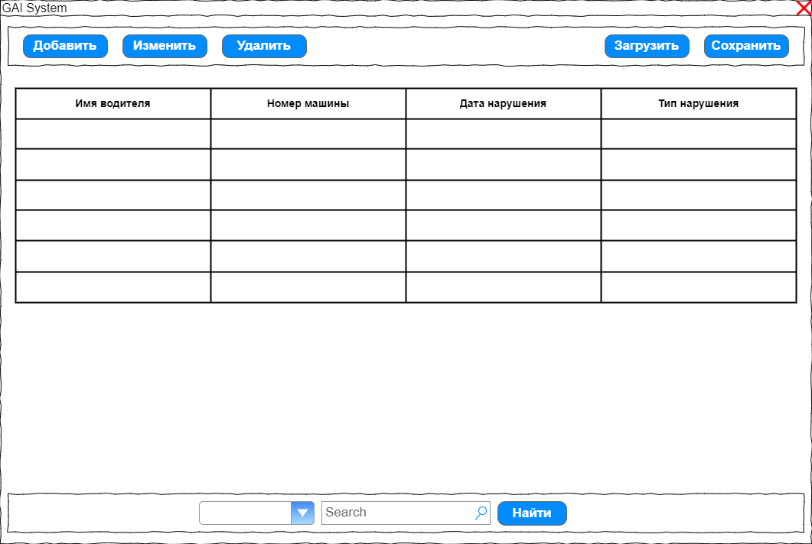

Рисунок 1 – Макет программы

# Описание назначения экранной формы

1. **Основное окно (*JFrame*):** Основное окно приложения, с заголовком *“GAI System”*, представляет собой центральную форму, в которой располагаются все элементы интерфейса. Размер окна устанавливается 800x400 пикселей, и оно позиционируется на экране с координатами (100, 100).
2. **Инструментальная панель (*JToolBar*):** Инструментальная панель, расположенная в верхней части окна (*BorderLayout.NORTH*), содержит основные кнопки для работы с данными о водителях и нарушениях. Состоит из следующих кнопок (*JButton*):

* “Добавить” — добавление новой записи о водителе и нарушении.
* “Редактировать” — изменение выбранной записи.
* “Удалить” — удаление выбранной записи.
* “Загрузить” — загрузка данных из внешнего источника.
* “Сохранить” — сохранение текущих данных в файл.

1. **Таблица данных (*JTable*):** В центральной части окна (*BorderLayout.CENTER*) располагается таблица (*JTable*), представляющая список водителей, машин и их нарушений. Данные отображаются в следующих столбцах:

* “ФИО водителя” — полное имя водителя.
* “Номер машины” — государственный номер транспортного средства.
* “Дата нарушения” — дата совершения нарушения.
* “Тип нарушения” — описание вида нарушения (например, превышение скорости).

Таблица обёрнута в панель прокрутки (*JScrollPane*), что позволяет просматривать записи, если их становится больше, чем вместимость видимой области.

1. **Панель поиска (*JPanel*):** Панель поиска размещена в нижней части окна (*BorderLayout.SOUTH*). Она содержит элементы для поиска данных в таблице:

* Выпадающий список (*JComboBox*) с вариантами поиска:
* “По имени” — поиск по имени водителя.
* “По номеру машины” — поиск по государственному номеру.
* Текстовое поле (*JTextField*) для ввода поискового запроса.
* Кнопка “Поиск” (*JButton*) для выполнения операции поиска.

Эта панель позволяет пользователю легко находить записи в таблице на основе выбранного критерия поиска и введённого значения.

1. **Компоновка и отображение окна:** Все элементы интерфейса компонуются с помощью *BorderLayout*, который распределяет их по различным областям основного окна (*JFrame*). После сборки интерфейса окно становится видимым посредством вызова *setVisible(true)*.

# Описание проверки работоспособности приложения и экранные формы, которые отображаются при запуске контрольного примера

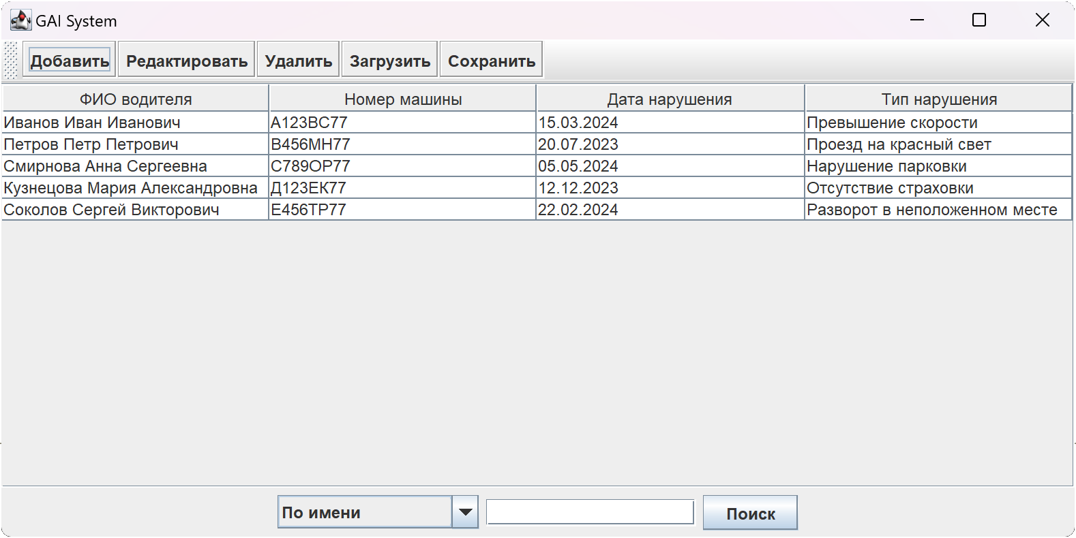

Рисунок 2 – Окно программы

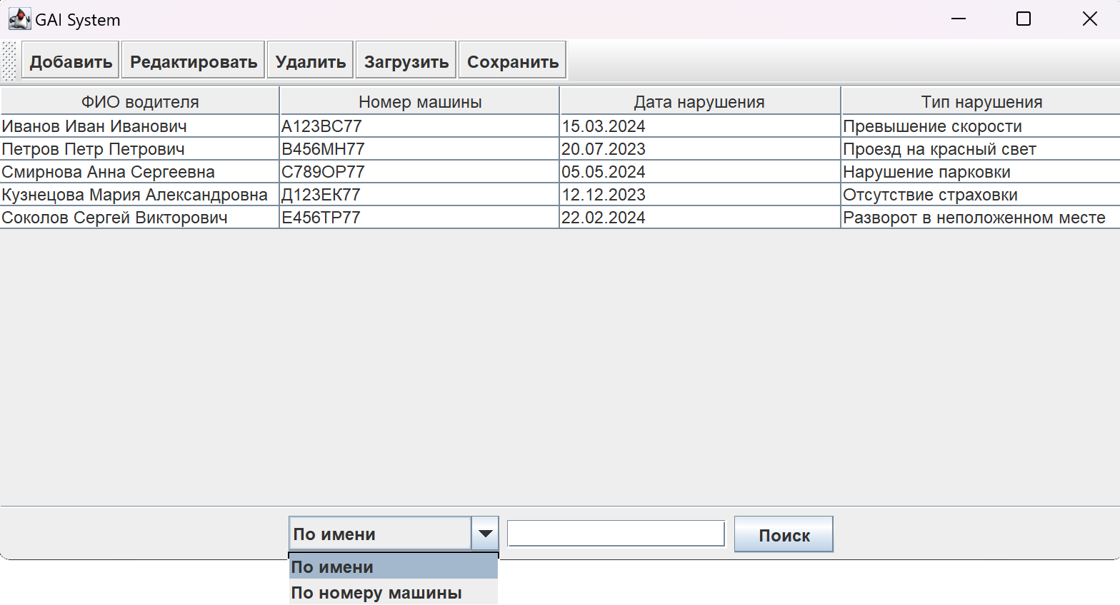

Рисунок 3 – Пример выполнения программы

# Текст программы

|  |
| --- |
| **import** javax.swing.*; **import** javax.swing.table.DefaultTableModel; **import** java.awt.*;  */**  \** ***@author*** *Шарапов Иван 3312  \** ***@version*** *1.0  */* **public class** Main {  *// Объявление графических компонентов* **private** JFrame **mainFrame**;  **private** DefaultTableModel **tableModel**;  **private** JTable **dataTable**;  **private** JButton **addDriverButton**, **editDriverButton**, **deleteDriverButton**, **loadDriverButton**, **saveDriverButton**;  **private** JTextField **searchField**;  **private** JComboBox<String> **searchTypeComboBox**;   **public void** show() {  *// Создание основного окна* **mainFrame** = **new** JFrame(**"GAI System"**);  **mainFrame**.setSize(800, 400);  **mainFrame**.setLocation(100, 100);  **mainFrame**.setDefaultCloseOperation(JFrame.***EXIT_ON_CLOSE***);   *// Создание кнопок* **addDriverButton** = **new** JButton(**"Добавить"**);  **editDriverButton** = **new** JButton(**"Редактировать"**);  **deleteDriverButton** = **new** JButton(**"Удалить"**);  **loadDriverButton** = **new** JButton(**"Загрузить"**);  **saveDriverButton** = **new** JButton(**"Сохранить"**);   *// Панель инструментов с кнопками* JToolBar toolBar = **new** JToolBar(**"Toolbar"**);  toolBar.add(**addDriverButton**);  toolBar.add(**editDriverButton**);  toolBar.add(**deleteDriverButton**);  toolBar.add(**loadDriverButton**);  toolBar.add(**saveDriverButton**);   *// Добавление панели инструментов в верхнюю часть окна* **mainFrame**.setLayout(**new** BorderLayout());  **mainFrame**.add(toolBar, BorderLayout.***NORTH***);   *// Создание таблицы с данными* String[] columns = {**"ФИО водителя"**, **"Номер машины"**, **"Дата нарушения"**, **"Тип нарушения"**};  String[][] data = {  {**"Иванов Иван Иванович"**, **"А123ВС77"**, **"15.03.2024"**, **"Превышение скорости"**},  {**"Петров Петр Петрович"**, **"В456МН77"**, **"20.07.2023"**, **"Проезд на красный свет"**},  {**"Смирнова Анна Сергеевна"**, **"С789ОР77"**, **"05.05.2024"**, **"Нарушение парковки"**},  {**"Кузнецова Мария Александровна"**, **"Д123ЕК77"**, **"12.12.2023"**, **"Отсутствие страховки"**},  {**"Соколов Сергей Викторович"**, **"Е456ТР77"**, **"22.02.2024"**, **"Разворот в неположенном месте"**}  };  **tableModel** = **new** DefaultTableModel(data, columns);  **dataTable** = **new** JTable(**tableModel**);  JScrollPane scrollPane = **new** JScrollPane(**dataTable**);   *// Добавление таблицы в центральную часть окна* **mainFrame**.add(scrollPane, BorderLayout.***CENTER***);   *// Элементы поиска* **searchTypeComboBox** = **new** JComboBox<>(**new** String[]{**"По имени"**, **"По номеру машины"**});  **searchField** = **new** JTextField(15);  JButton searchButton = **new** JButton(**"Поиск"**);   *// Панель поиска* JPanel searchPanel = **new** JPanel();  searchPanel.add(**searchTypeComboBox**);  searchPanel.add(**searchField**);  searchPanel.add(searchButton);   *// Размещение панели поиска в нижней части окна* **mainFrame**.add(searchPanel, BorderLayout.***SOUTH***);   *// Визуализация окна* **mainFrame**.setVisible(**true**);  }   */**  \** ***@param args*** *(Входных аргументов нет)  */* **public static void** main(String[] args) {  *// Создание и отображение формы* **new** Main().show();  } } |

# Приложение

Ссылка на видео:

Ссылка на репозиторий: